РОССИЙСКАЯ ФЕДЕРАЦИЯ

СОВЕТ НАРОДНЫХ ДЕПУТАТОВ ОКРУГА МУРОМ

Владимирская область

РЕШЕНИЕ

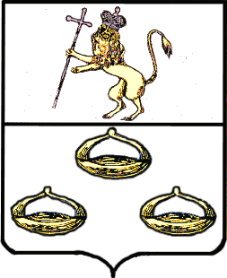 от 27.04.2021 № 230

Об установлении мемориальной доски, посвященной Герою Советского Союза Романову Ивану Петровичу, на жилом доме № 94 по улице Воровского города Мурома.

Рассмотрев ходатайство военного комиссариата города Мурома, Муромского и Селивановского районов, руководствуясь Положением о порядке установки, учета, обеспечения сохранности, переноса и демонтажа мемориальных сооружений в округе Муром, утвержденным решением Совета народных депутатов округа Муром от 26.06.2018 № 526, Совет народных депутатов округа Муром

РЕШИЛ:
- Установить мемориальную доску на жилом доме № 94 по улице Воровского города Мурома, посвященную Герою Советского Союза Романову Ивану Петровичу.
- Контроль за выполнением настоящего решения возложить на председателя постоянной комиссии по социальной политике и природопользованию Совета народных депутатов округа Муром М.В.Симонова.
- Решение вступает в силу со дня подписания и подлежит официальному опубликованию.

Глава округа |  | Председатель Совета
Е.Е.Рычков |  | К.Г.Федурин

Рассылка: по 1 экз. – в дело, военный комиссариат, УАиГ.

Готовил:

Консультант по правовым вопросам  Совета народных депутатов | Г.П.Ильина
Согласовано:  И.о. начальника управления архитектуры  и градостроительства администрации округа | Е.В. Ершова
Председатель постоянной комиссии  Совета народных депутатов по социальной политике и природопользованию  Завизировано:  Начальник правового управления  администрации округа | М.В. Симонов  Д.А. Карпов

